**Lab #2: Compteurs synchrones**

**CEG 2536 – ARCHITECTURE DES ORDINATEURS I**

**Fall 2018**

**Ecole de Génie Electrique et Science Informatique**

**Université d’Ottawa**

Professeur : Dr. Mohamed Ali Ibrahim

Groupe

                                                Etudiant 1 : Rayold Rakotonomenjanahary 8884585

Etudiant 2 : Mahmoud Lafdaoui  300032370

**1.Introduction**

Le but de ce laboratoire etait de permettre aux etudiants de tres bien maitriser le concept des compteurs synchrones, la creation de symbole pour pouvoir tester le circuit et l’utilisation de l’oscilloscope.

Pour ce laboratoire, on a constuit deux compteurs: un compteur synchrone de modulo 6 a 3 bits et un compteur synchrone BCD 4 bits.

**2.Matériel et Composantes**

● Logiciel QUARTUS II Édition Étudiante

● Carte Altera UP-1 , Sonde, Cable coaxial, Fils, Cable plat

**3.Discussion des solutions algorithmiques** Pour pouvoir concevoir nos circuits, il nous fallait d’abord choisir les sortes de bascules a utiliser et trouver les equations de chaque entrees des bascules utilisees.

Pour resoudre le probleme, nous avons due passe par plusieurs etapes. En premier lieu, on a tracer les diagrammes d’etat, puis nous avons dresser la table d’excitation de chaque compteur avec des bascules JK et enfin nous avons utiliser les tables de karnaugh pour obtenir les entrees de chaque des bascules utilisees.

**4.Discussion des solutions algorithmiques** Lors de ce lab, on a rencontre plusieurs problemes: le choix des bascules utilises et l’implementation du circuit. Il falait vraiment faire attention lorsqu’on dessiner les circuits dans quartus car une seule petite erreur et le circuit ne fonctionnait pas ou ne donnait pas les resultats esperes.

a)Compteur synchrone de modulo 6 a 3 bits

**Partie theorique**

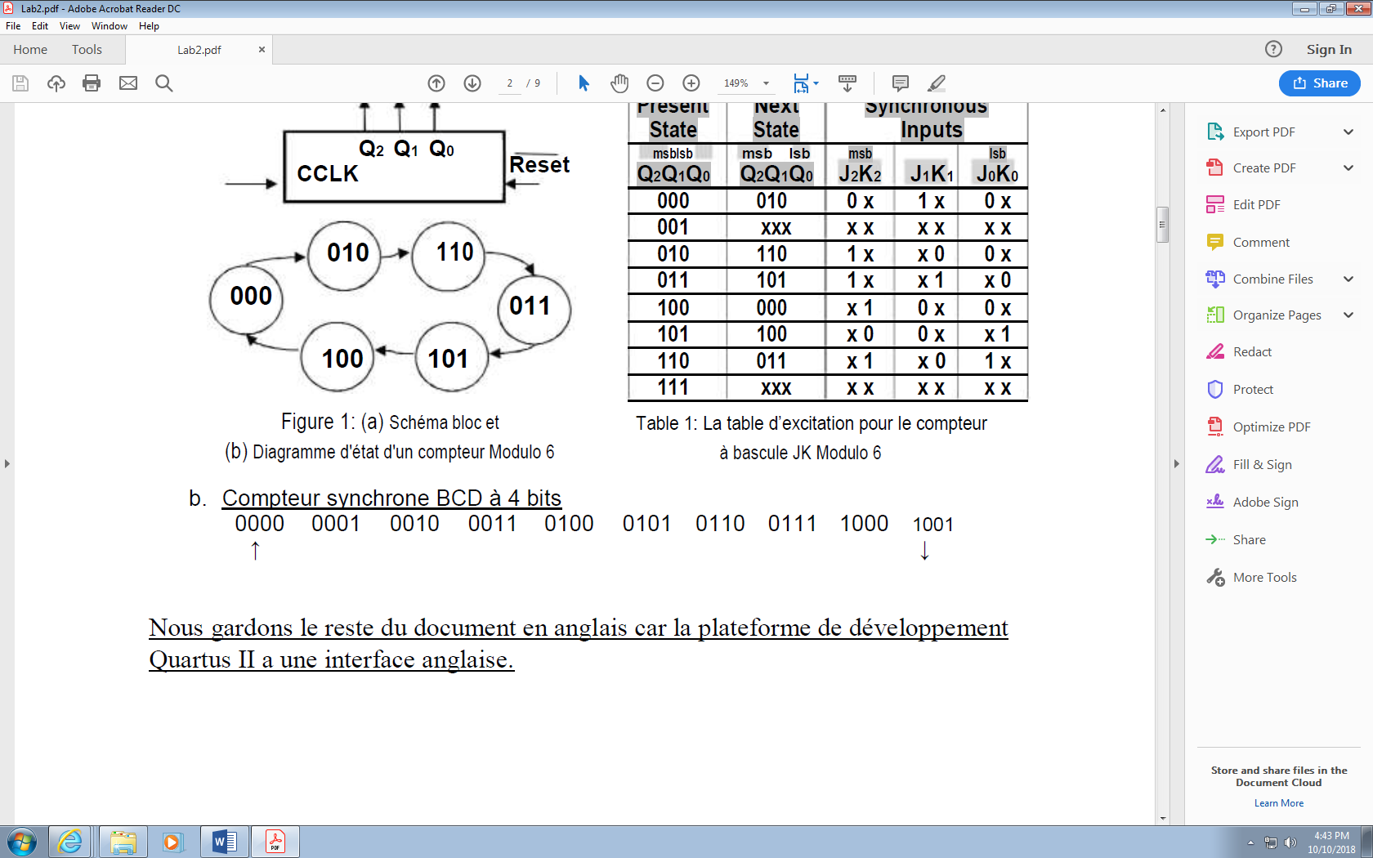

***Figure 1***: Diagramme d’etat d’un compteur modulo 6

Voici la table d’excitation:

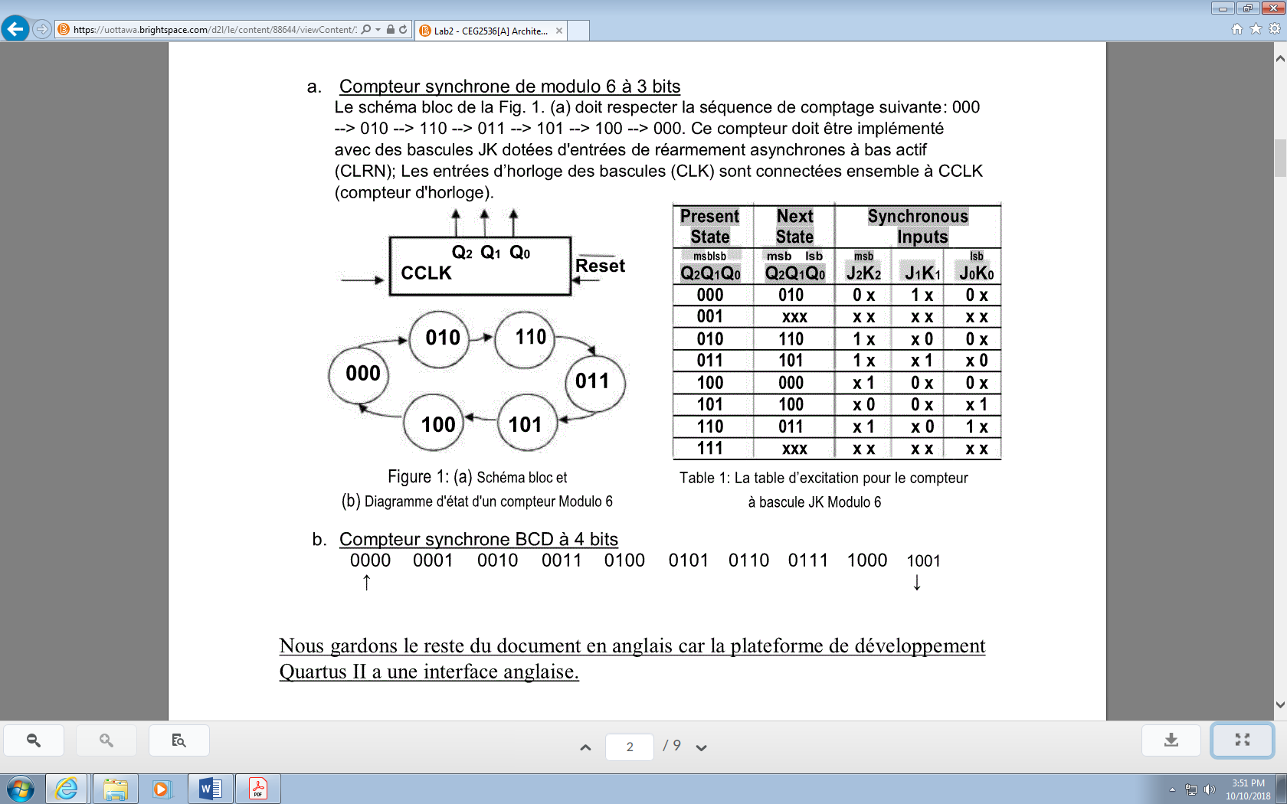

Les equations suivants sont obtenues a partir de la table de karnaugh en se referant a la table d’excitation:

J2 = Q1 K2 = Q0’ J1 = Q2’ K1 = Q0 J0 = Q2.Q1 K0 = Q2

Maintenant que tous les prerequis theoriques necessaires sont finis, on peut commencer le design du compteur synchrone modulo 6 a 3 bits.

**Partie conception**

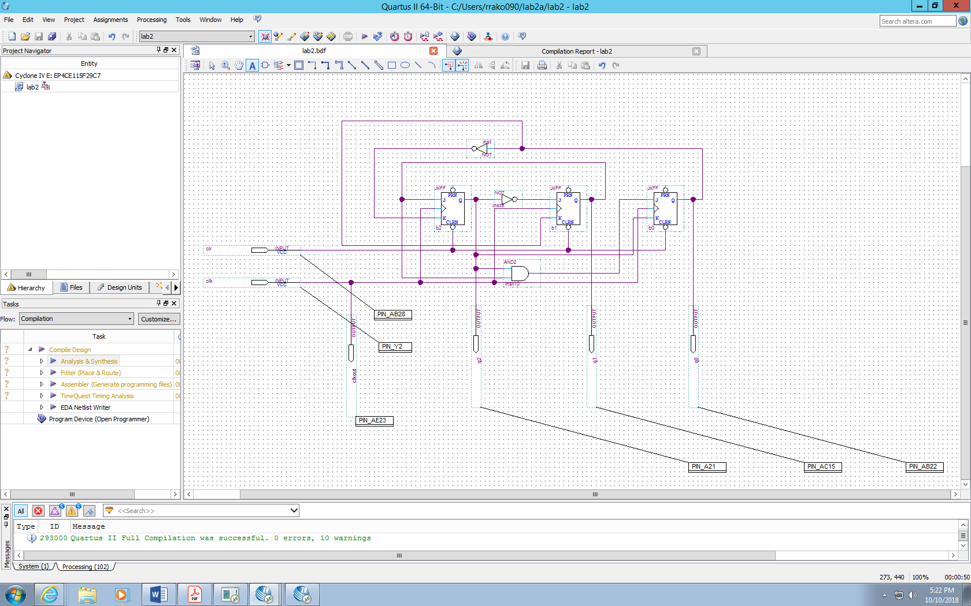

Figure 1: Block diagram du compteur synchrone modulo 6 a 3 bits

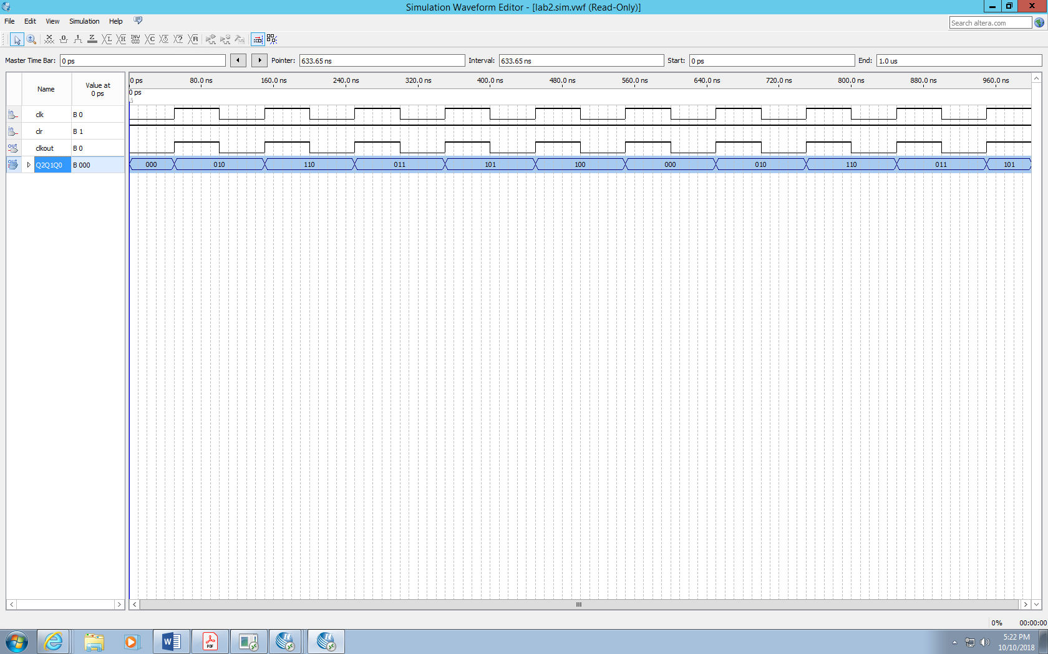

Figure2: Simulation du compteur synchrone modulo 6 a 3 bits

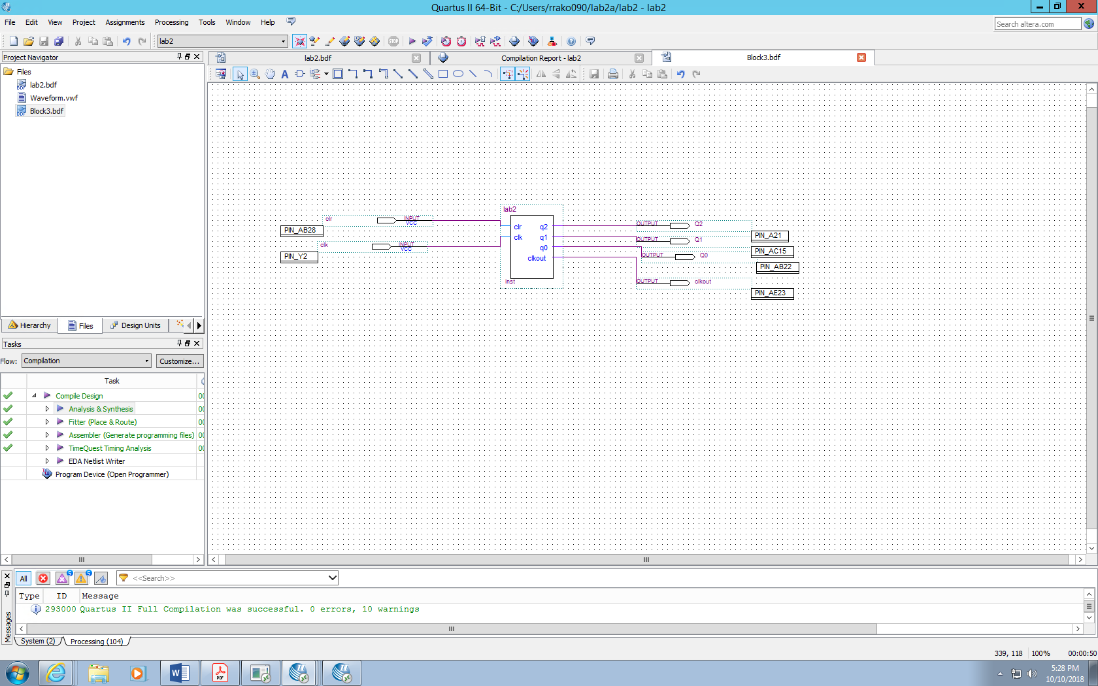

Figure 3: Circuit du compteur synchrone modulo 6 a 3 bits en utilisants le symbols

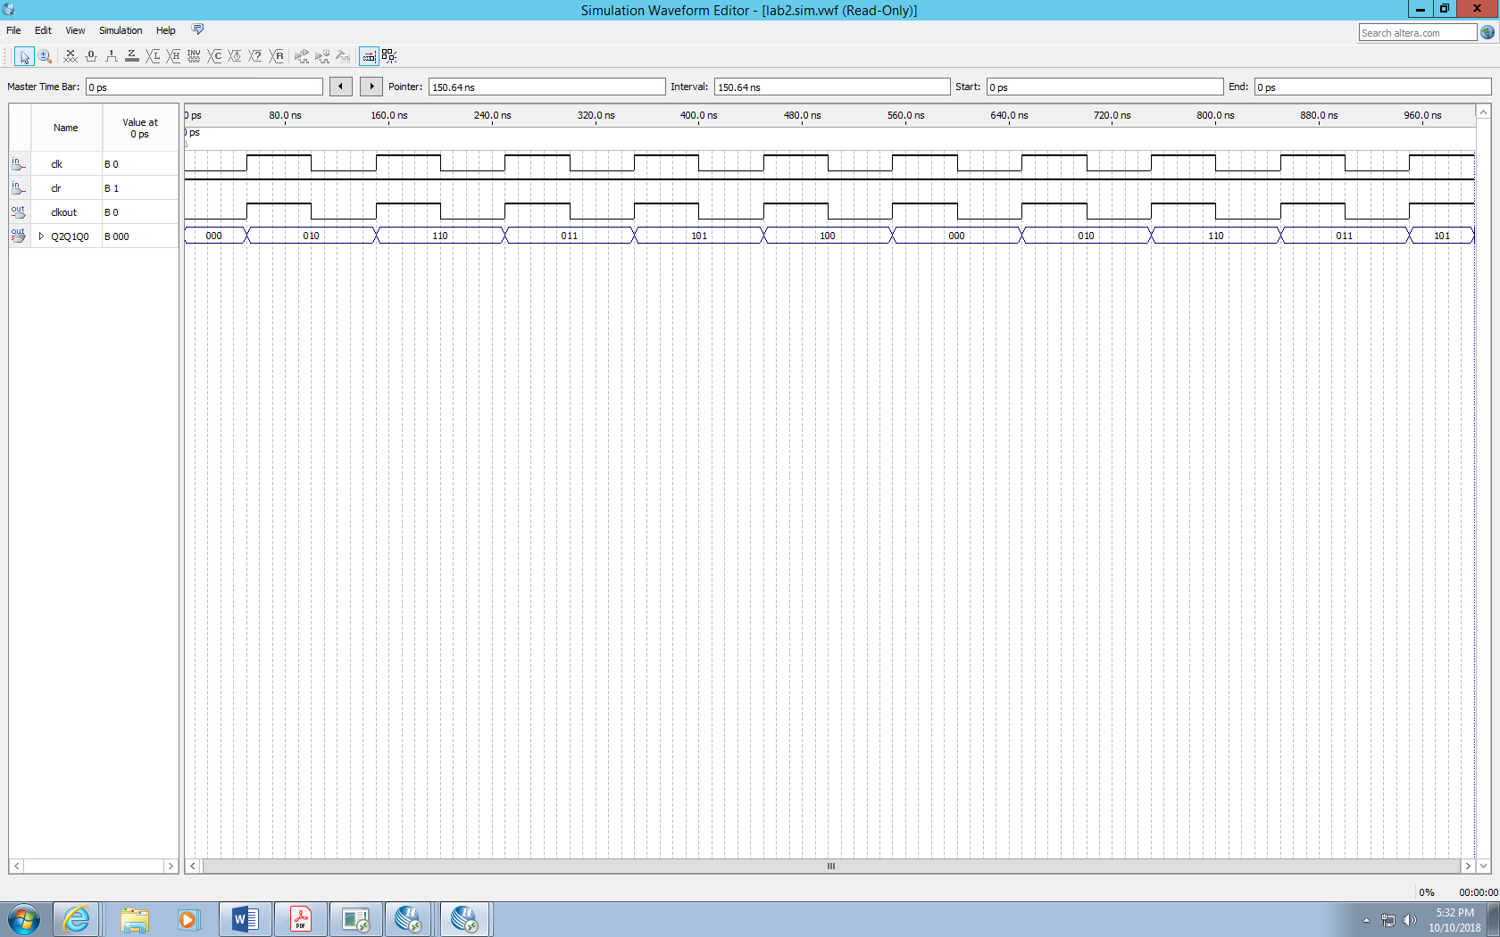

Figure 4: Simulation du compteur synchrone modulo 6 a 3 bits en utilisants le symbols

En regardant les resultats des simulations, on peut conclure que les resultats theoriques sont coherente avec les resultat obtenues lors de l’experimentations.

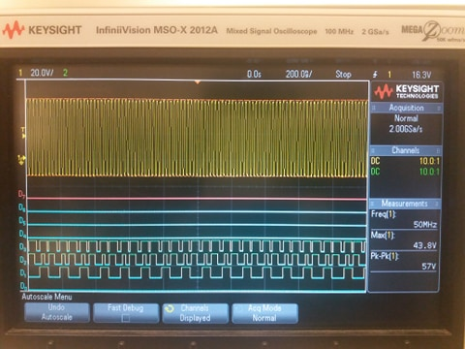

Figure5: Resultat obtenue sur l’oscilloscope

b)Compteur synchrone BCD a 4 bits

**Partie theorique**

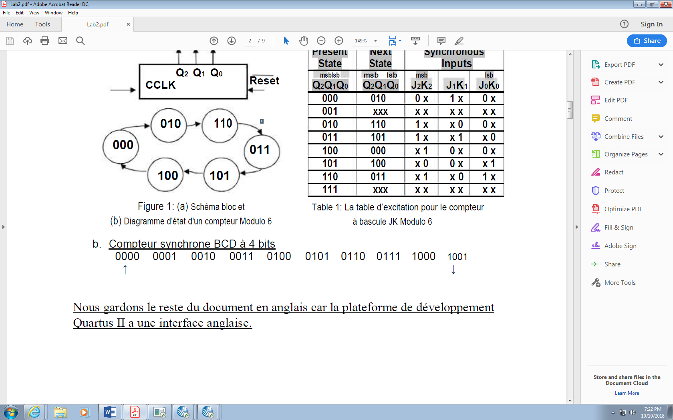

Figure6: Diagramme d’etat du compteur BCD a 4 bits

|  |  |  |  |  |  |
| --- | --- | --- | --- | --- | --- |
| Present State | Next State | Synchronous input | | | |
| Q3Q2Q1Q0 | Q3Q2Q1Q0 | J3K3 | J2K2 | J1K1 | J0K0 |
| 0000 | 0001 | 0x | 0x | 0x | 1x |
| 0001 | 0010 | 0x | 0x | 1x | x1 |
| 0010 | 0011 | 0x | 0x | x0 | 1x |
| 0011 | 0100 | 0x | 1x | x1 | x1 |
| 0100 | 0101 | 0x | x0 | 0x | 1x |
| 0101 | 0110 | 0x | x0 | 1x | x1 |
| 0110 | 0111 | 0x | x0 | x0 | 1x |
| 0111 | 1000 | 1x | x1 | x1 | x1 |
| 1000 | 1001 | x0 | 0x | 0x | 1x |
| 1001 | 0000 | x1 | 0x | 0x | x1 |
| 1010 | xxxx | xx | xx | xx | xx |
| 1011 | xxxx | xx | xx | xx | xx |
| 1100 | xxxx | xx | xx | xx | xx |
| 1101 | xxxx | xx | xx | xx | xx |
| 1110 | xxxx | xx | xx | xx | xx |
| 1111 | xxxx | xx | xx | xx | xx |

Figure7: Table d’excitation du compteur BCD 4 bits

**Partie conception**

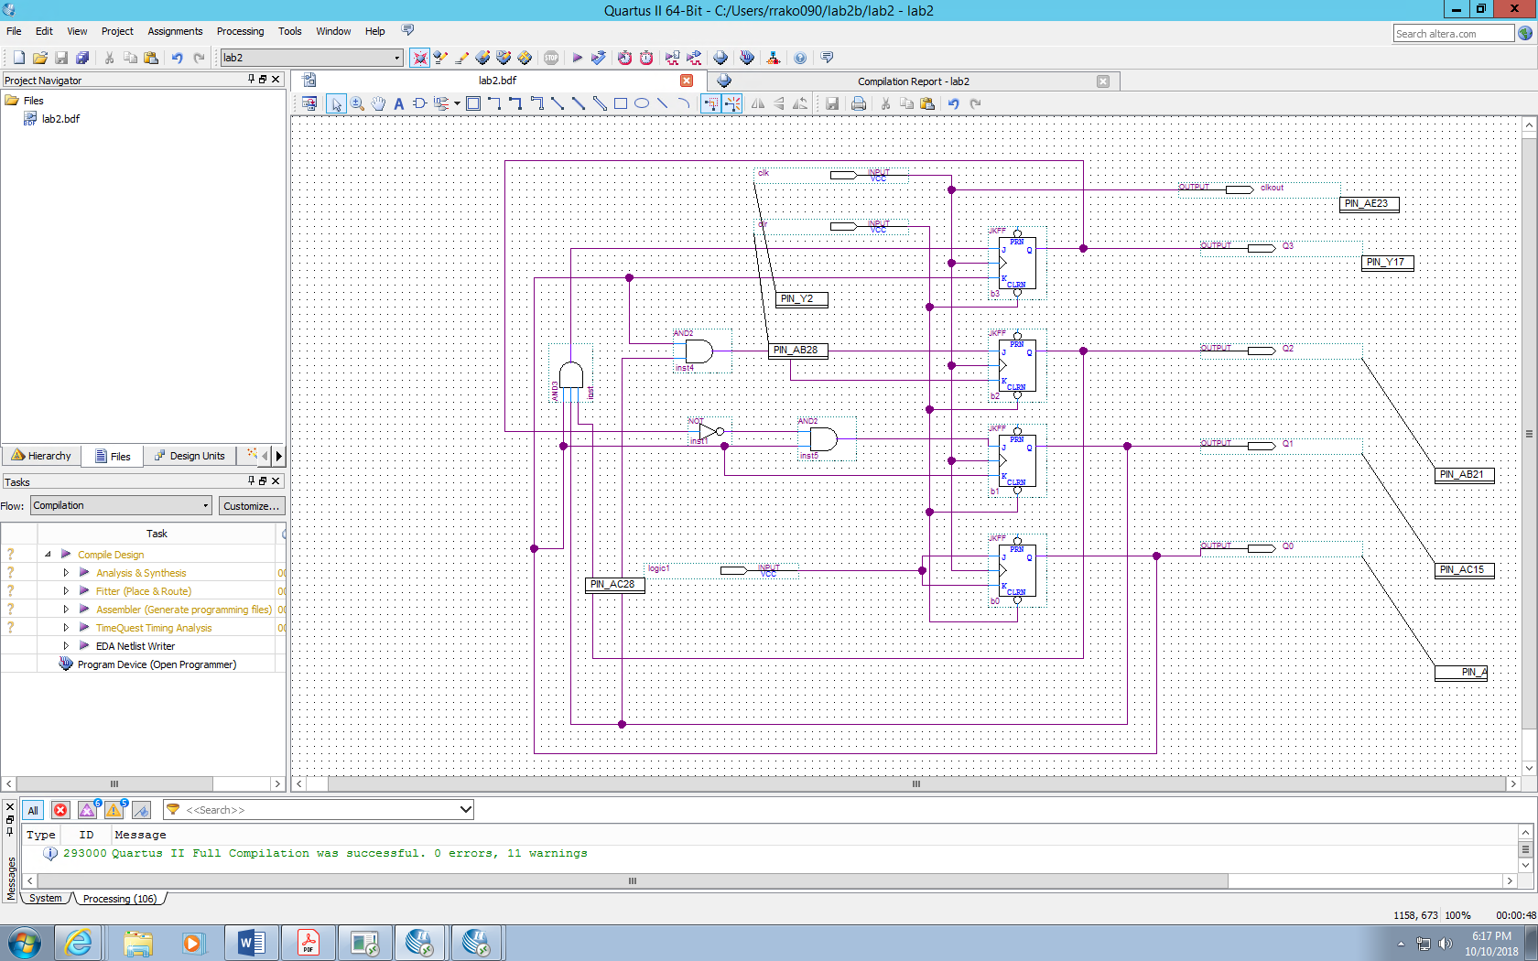

Figure8: Circuit du compteur BCD 4 bits

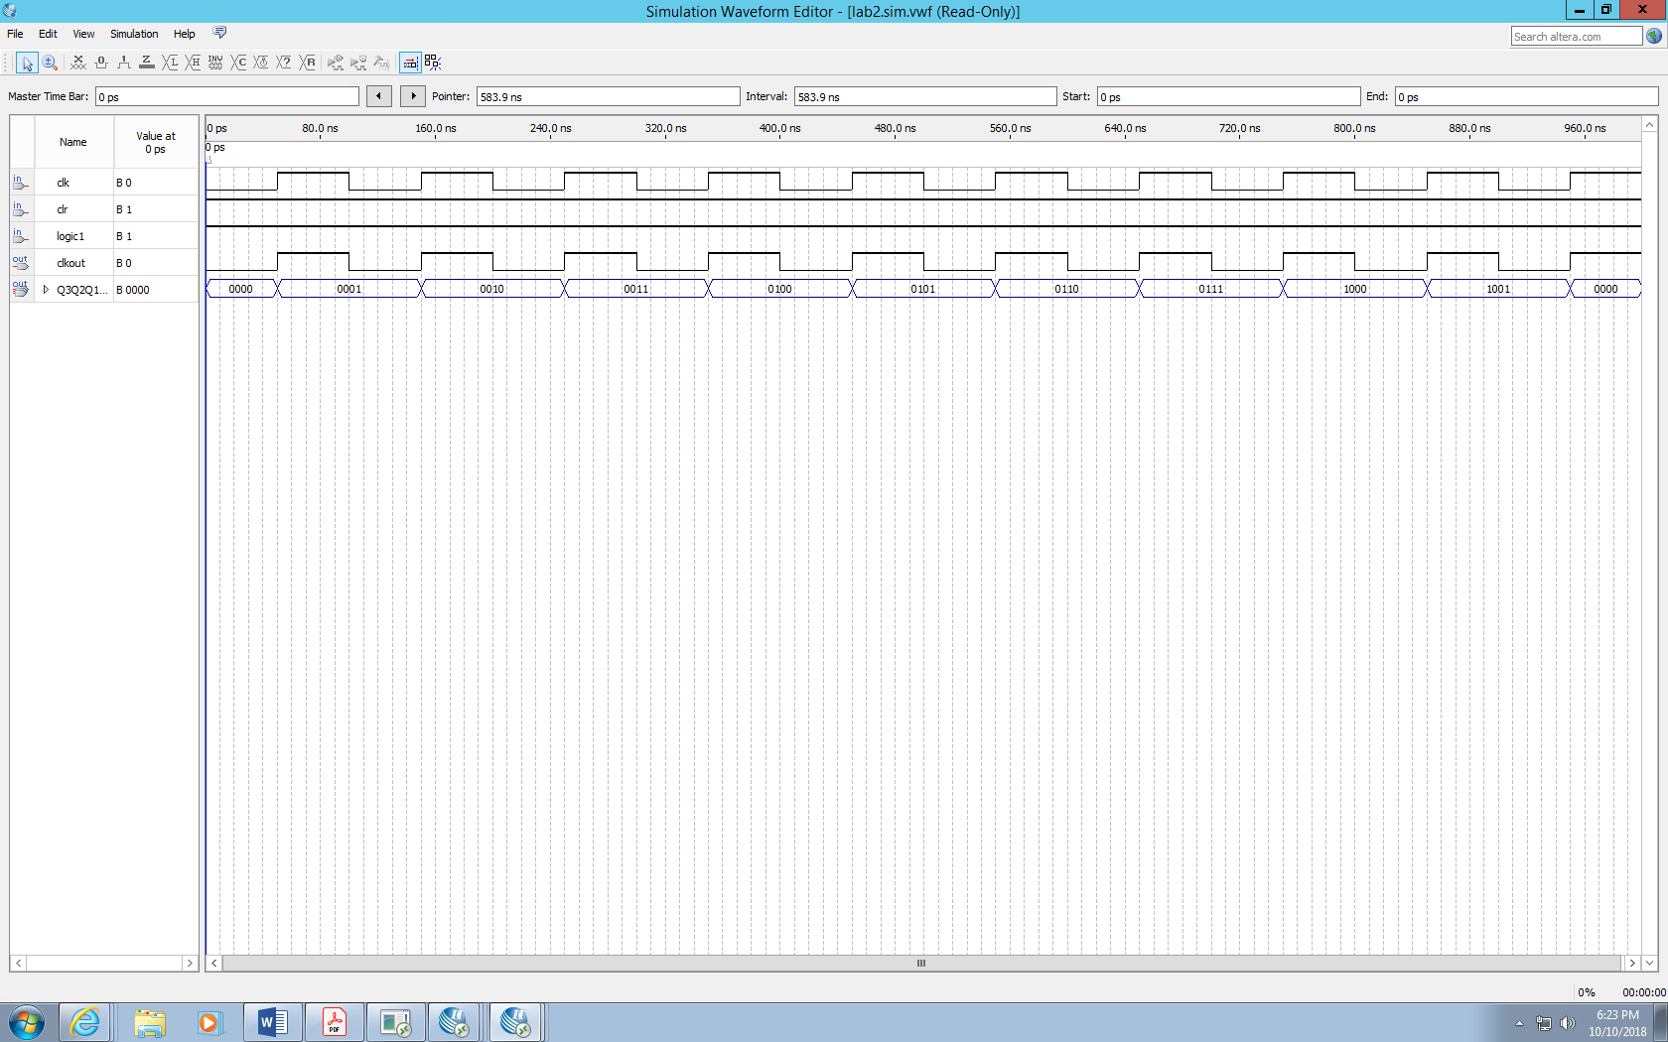

Figure9: Simulation du compteur BCD 4 bits

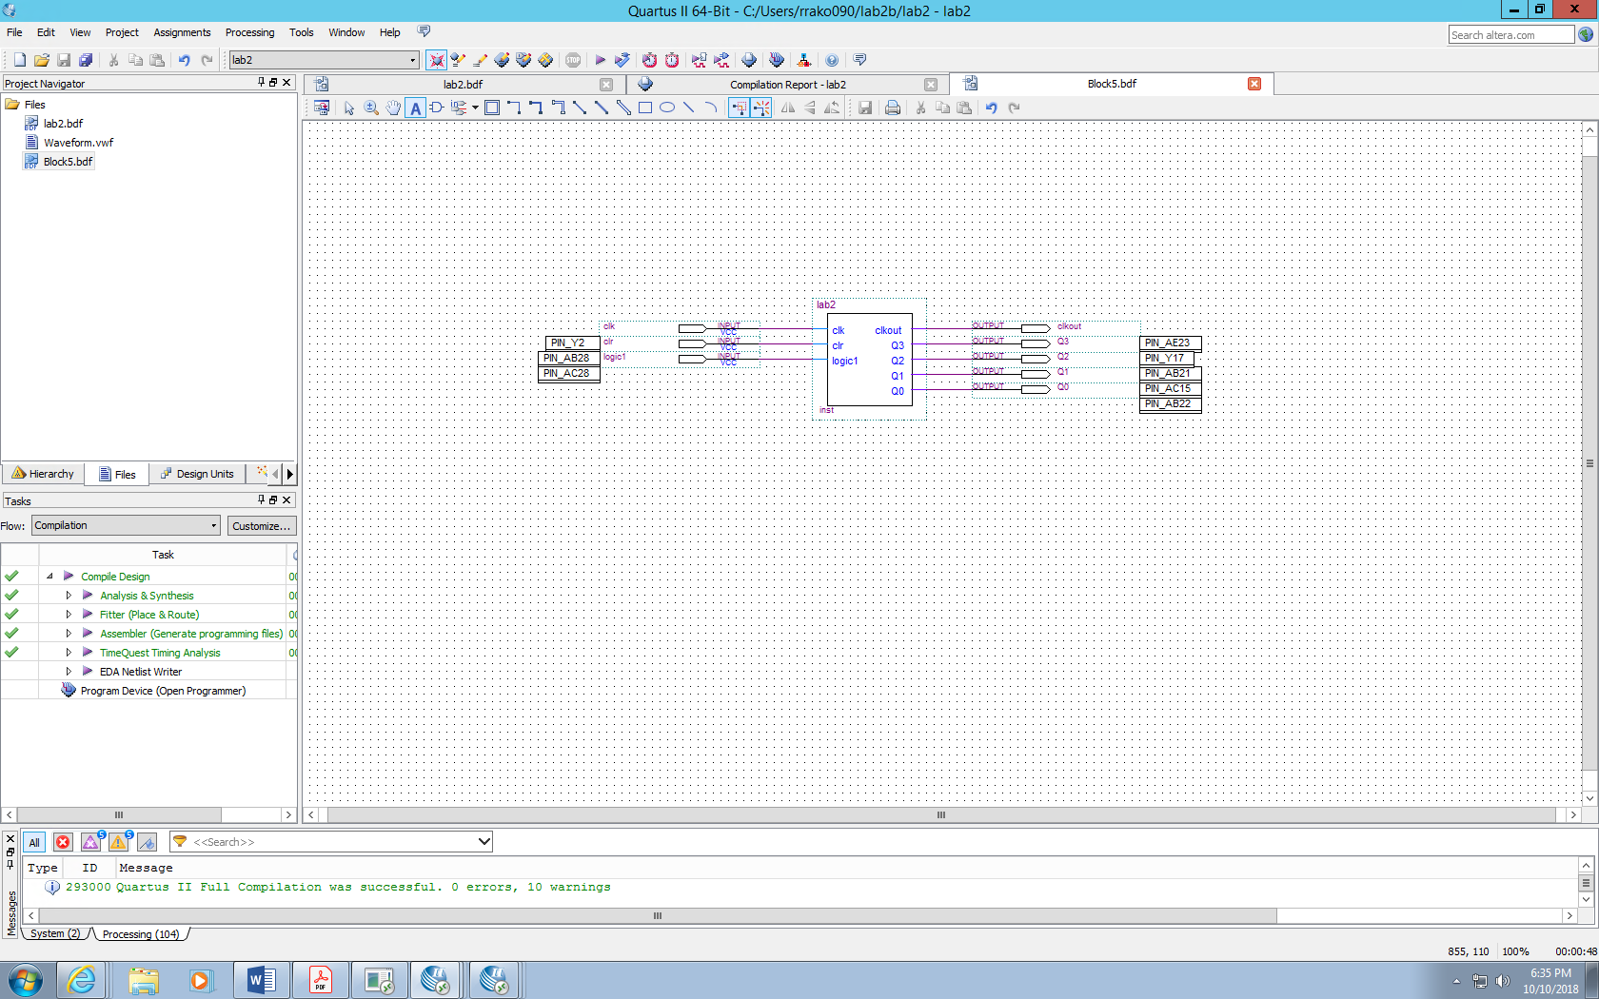  
Figure10: Representation du compteur BCD 4 bits en utilisant un symbol

**Discussion et conclusion**

Cette expérience de laboratoire était axée sur la conception des circuits arithmétiques et logiques.

    Au cours de cette conception, nous avons créé des blocs pour chaque compteur afin de faciliter l’implémentation. L’état des sorties était observé à partir de l’oscilloscope et sur la carte Altera.

    Au cours de l’expérience, les résultats observés sur la séquence de l’oscilloscope à simuler, à partir du logiciel QUARTUS II ainsi que des interrupteurs à bascule et des témoins lumineux de la carte Altera UP-2, ont permis de confirmer que les sorties observées correspondent à celles de la table des résultats théorique du laboratoire. Autrement dit, les résultats théoriques et expérimentaux concordaient parfaitement. Les simulations concrètes en sont la preuve car elles reflètent  la réalité. Tout cela montre que notre expérience s’est bien déroulée.

    Il faut aussi rappeler que nous avions eu quelque difficultes dans l’implementation. Le TA nous a en effet aidé à retrouver l’erreur que nous avons corrigé pour finaliser le travail et simuler.